Überlebenstricks für die Wildnis  Was machst du, wenn die Mücke sticht und die Ameise beißt?  Du willst mit deinen Freunden ein paar Tage in der Wildnis verbringen? Hast du dich denn auch richtig vorbereitet? Wir verraten dir ein paar Tricks, wie du dir draußen in der Natur helfen kannst, wenn es mal brenzlig wird.  Ameisenbisse und Ameisenstiche  Was du machst, wenn dich eine Ameise sticht oder beißt  Bist du schon mal von einer roten Ameise gebissen worden als du dich gemütlich aufs Picknicktuch gelegt hast. Ja?! Dann weißt du, dass das ganz schön brennen kann. Die Ameise kann nämlich mit ihren Kiefern nicht nur ordentlich zwicken. Nein!! Sie spritzt nach ihrem Biss auch noch mit dem Hinterleib Ameisensäure in die Wunde.  Es gibt aber ein Geheimtipp, der den Schmerz lindern kann. Wasch mit sauberem Wasser die Säure einfach ab.  Wenn du von einer hellbraunen Ameise gebissen wirst, dann fühlt sich um den Stich alles steif und taub an. Wahrscheinlich hat dich dann die Knotenameise erwischt, die einen richtigen Giftstachel hat. Hier hilft es, wenn du ein nasses, kühles Tuch auf den Biss legst.  Der Mülltütenregenschutz  Regenjacke vergessen? Halb so wild!  Du kannst dir aus Müllbeuteln eine wunderbare Regenjacke basteln. Lass dir von deinen Eltern einen Müllsack geben und falte ihn auseinander. Schneide mit einer Schere oder einem Taschenmesser ein Loch für deinen Kopf in den Boden des Sackes. Jetzt kannst du dir dein Regencape über Kopf und Rucksack stülpen und weiter geht die Wanderung regensicher durch den Wald.  Mücken  Mücken können ganz schön nerven oder? Und erst Recht ihre Stiche.  Wir verraten dir, wie du dem Jucken ein Ende bereiten kannst.  Bei einer richtigen Waldwanderung darf das Übernachten im Wald natürlich nicht fehlen. Jetzt, wo viele andere Tiere schlafen, schlagen die Mücken zu. Wenn Mücken mit ihrem langen Rüssel zustechen kann ihr Stich ganz schön jucken. Bei manchen entsteht sogar eine rote Beule.  Unser Tipp: Wenn du dir auf den Mückenstich etwas Zitronensaft träufelst lässt das Jucken nach.  Verbrennungen  Erste Hilfe bei Verbrennungen  Du kannst dich an heißem Wasser, am offenen Feuer oder beim Kochen an der Herdplatte verbrennen.  Wenn du dich leicht verbrennst, kannst du den Schmerz ganz einfach lindern. Halte einfach die Verletzung unter kaltes Wasser. Vielleicht findest du in eurem Arztschrank sogar eine spezielle Brandsalbe. Falls das alles nichts helfen sollte, gehe am besten zum Arzt und lass dich behandeln. Sonst kann es sein, dass die Verbrennung hässliche Narben hinterlässt. | 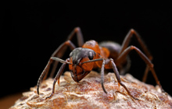  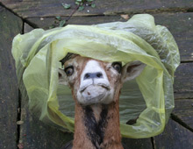  Brr...Wie ich den Regen hasse!  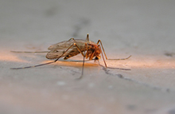  Auch Mücken haben Hunger!!!  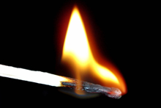  Auch ein kleines Feuer kann ganz schön heiß werden
Müdigkeit
Der Trick zum „Putz-Munter-Werden“
Wenn du lange Strecken mit einem schweren Rucksack gehst, kann das ganz schön anstrengend sein. Die Augenlider werden schwer, die Beine träge.
Es gibt aber eine Möglichkeit der Müdigkeit einen Streich zu spielen:
Atme ganz tief ein, bis deine Lunge ganz voll mit Luft ist. Halte die Luft an und gehe zehn Schritte. Beim zehnten Schritt atmest du ganz stark aus. Sobald die ganze Luft draußen ist, atmest du wieder ganz stark ein und wiederholst das Ganze noch mal. Wenn du den Trick fünfmal wiederholst bist du garantiert wieder wach und deine Beine streiken auch nicht mehr.
Selbst der stärkste Jäger wird mal müde

http://www.najuversum.de/index.php?action=page&pageid=12543&page_nr=2

